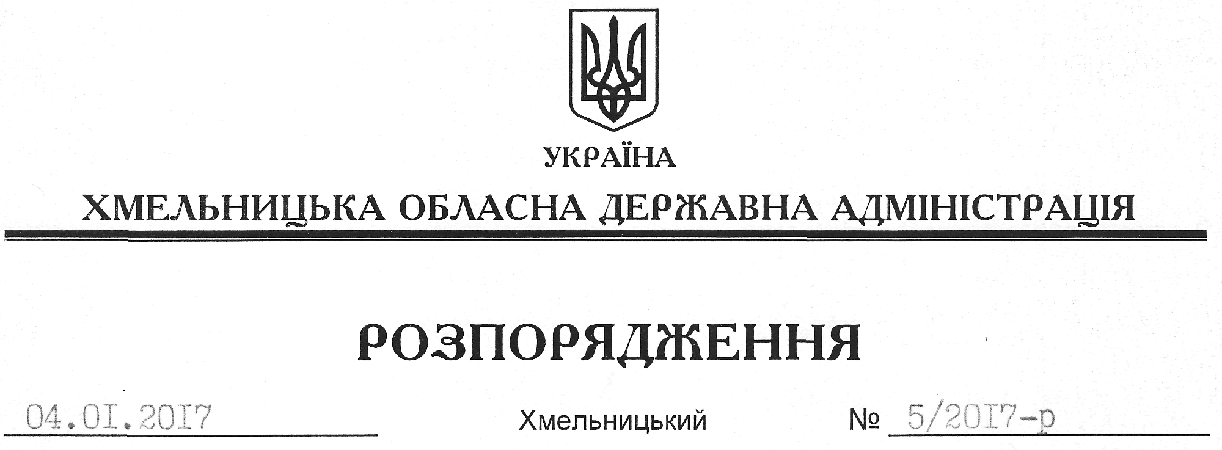

Про орієнтовний план консультацій з громадськістю на 2017 рік

На підставі статей 6, 39 Закону України “Про місцеві державні адміністрації”, постанови Кабінету Міністрів України від 03 листопада 2010 року № 996 “Про забезпечення участі громадськості у формуванні та реалізації державної політики”, відповідно до розпорядження голови обласної державної адміністрації від 26.12.2016 № 151/2016-р/к “Про відпустку голови обласної державної адміністрації О. Корнійчука”, з метою налагодженої роботи щодо проведення консультацій з громадськістю:
1. Затвердити орієнтовний план консультацій з громадськістю на 2017 рік згідно з додатком.
2. Управлінням, іншим структурним підрозділам облдержадміністрації забезпечити виконання вищезазначеного плану, про що інформувати управління інформаційної діяльності та комунікацій з громадськістю облдержадміністрації щокварталу до 05 числа місяця, наступного за звітним періодом.
3. Контроль за виконанням цього розпорядження покласти на заступника голови облдержадміністрації відповідно до розподілу обов’язків.

Заступник голови
адміністрації В. Кальніченко

